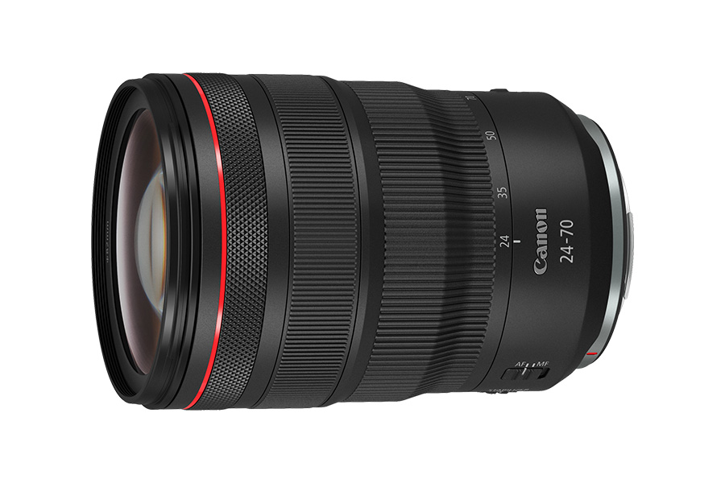
镜头：佳能RF24-70mm F2.8 L IS USM

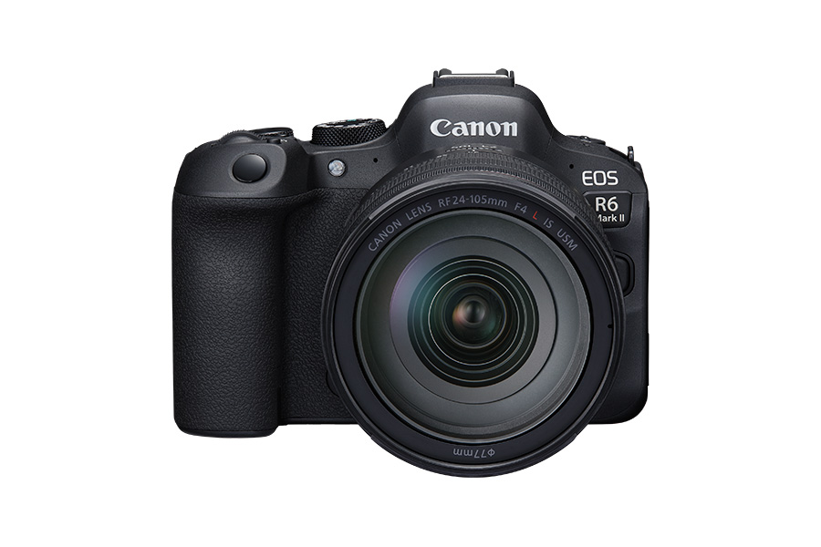
机身：佳能EOS R6 Mark II

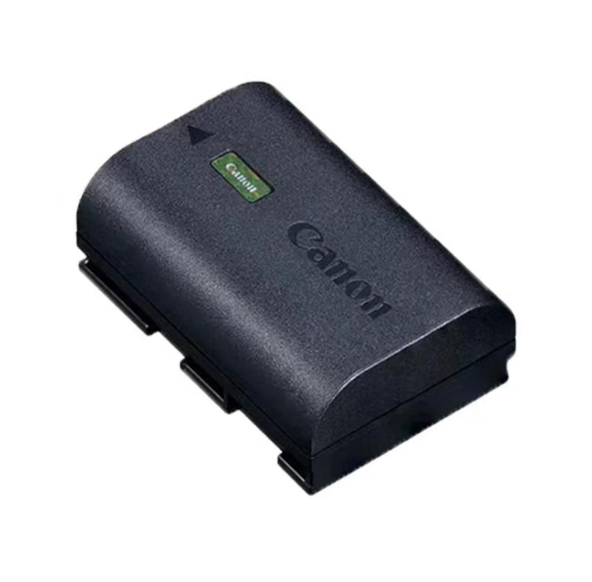
电池（数量×2）：佳能LP-E6N原装电池

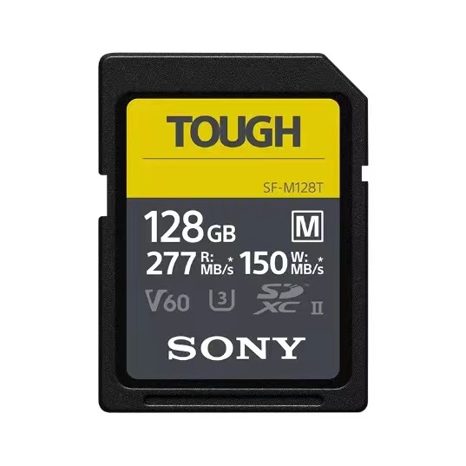
存储卡（数量×2）：索尼 SF-M128T TOUGH 三防SD 128G 内存卡

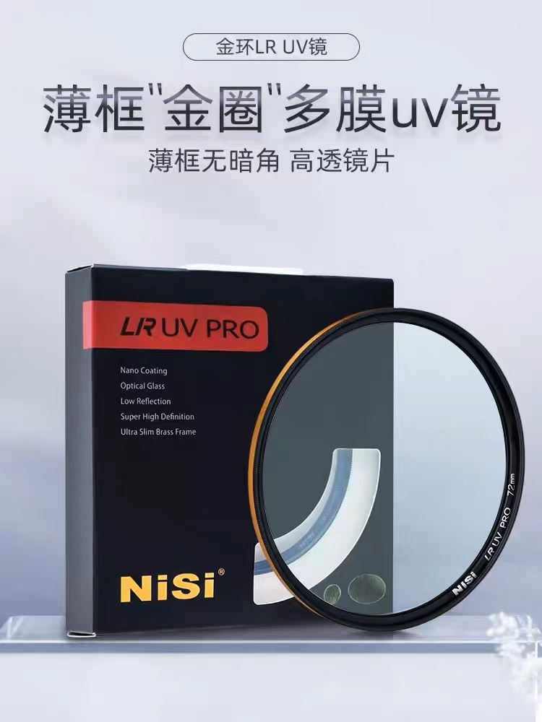
UV镜：NiSi耐司 金环LR UV镜 高清多膜保护镜 82mm

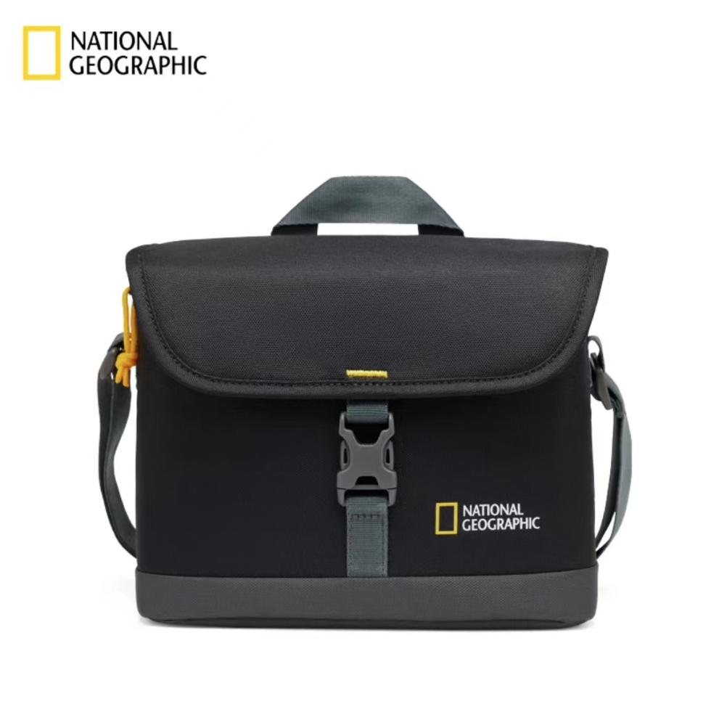
相机包：国家地理（National Geographic） NG E2 2370 摄影摄像包

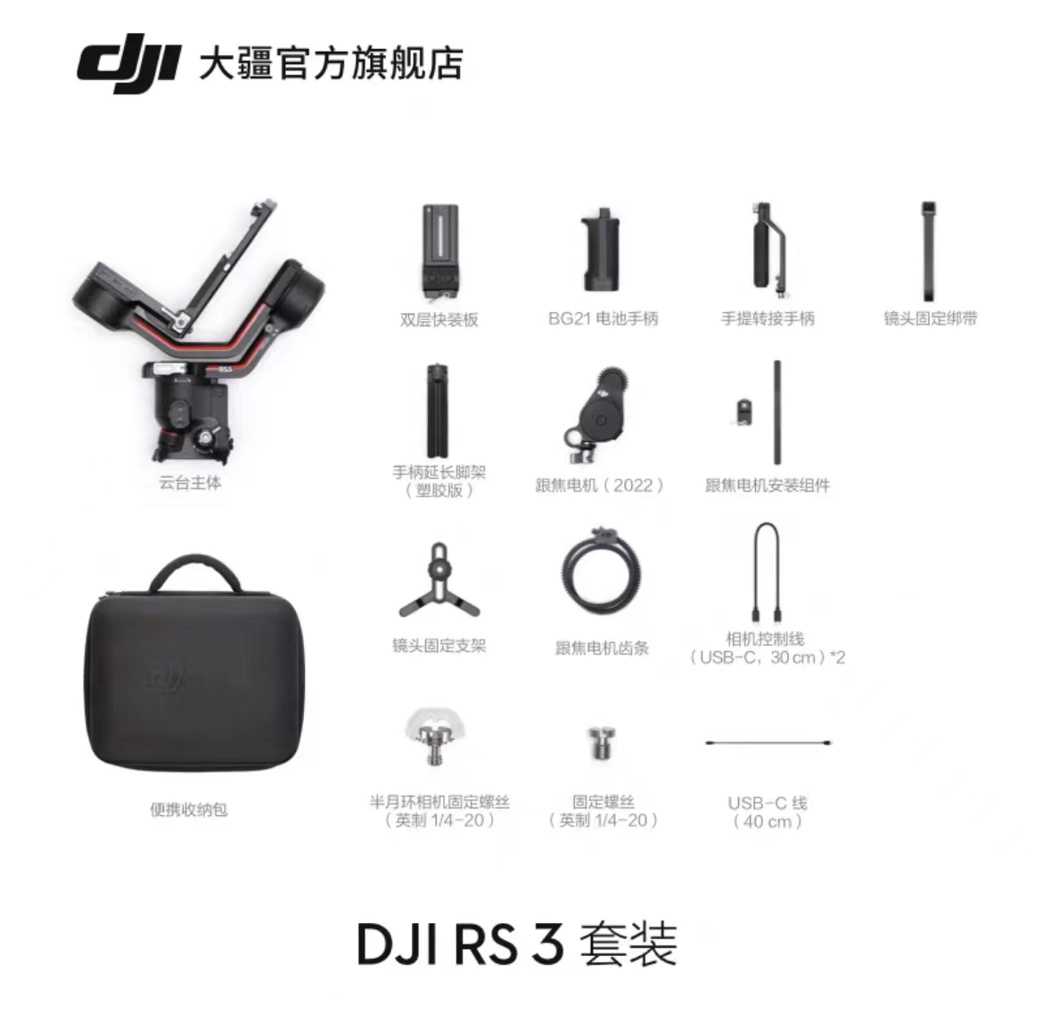
相机稳定器（套装）：大疆DJI RS 3 如影s RoninS 手持拍摄稳定器

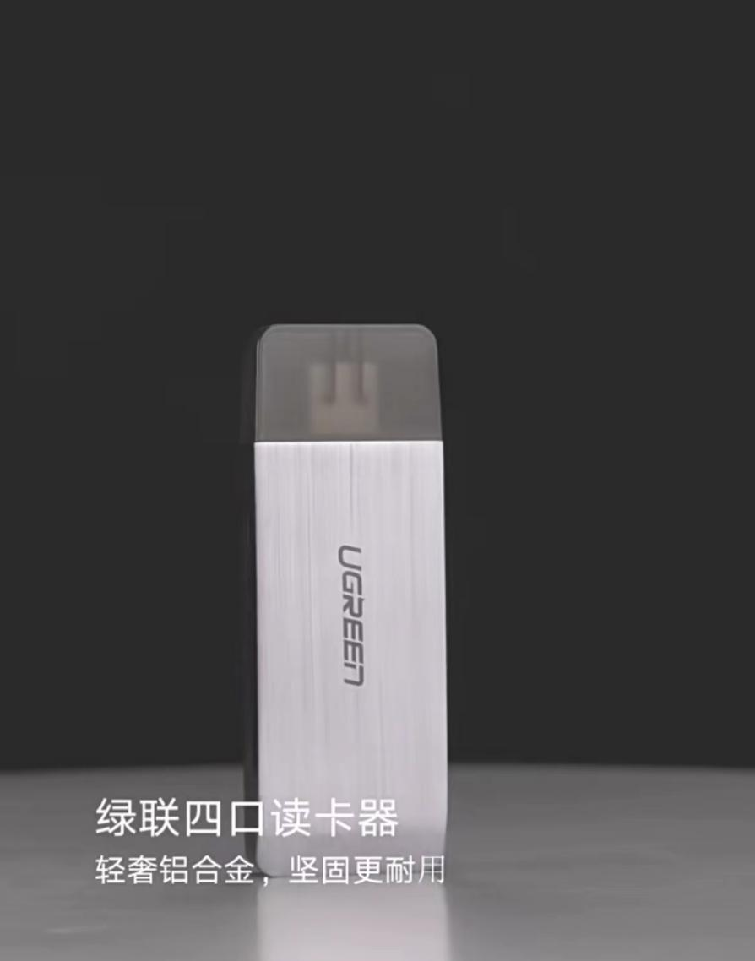
读卡器：绿联usb 3.0高速读卡器

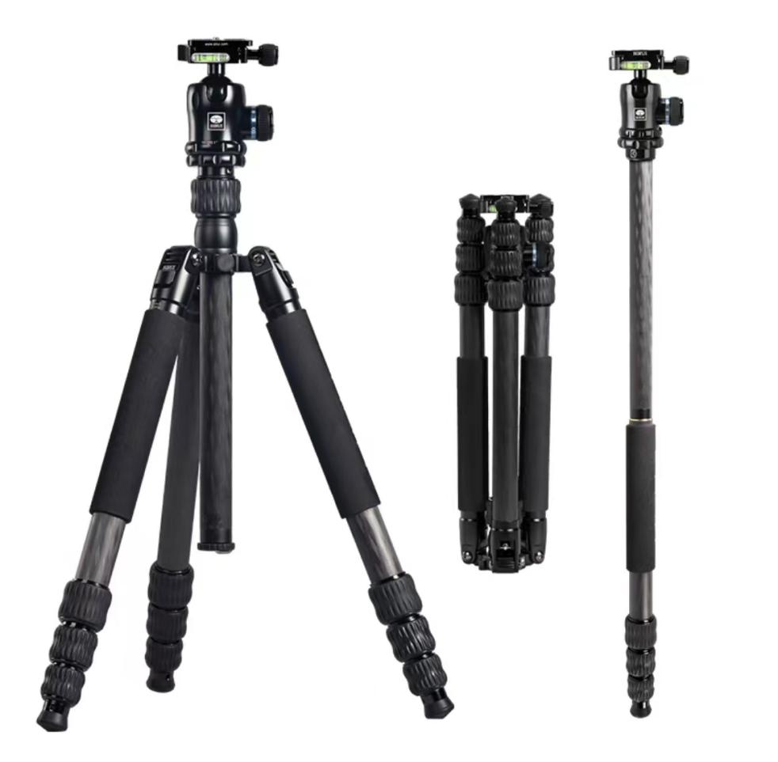
三脚架：思锐（SIRUI）三脚架 E-2204A+K-21X 碳纤维


镜头清洁：VSGO微高相机清洁套装



JJC 适用佳能钢化膜（R6II/R6）

